

R1307 - Kit CAS de Serviço no Período
O objetivo desta funcionalidade é suprir os gestores de informações gerenciais de cadastro, faturamento, serviços, micromedição e cobrança, todas agregadas em apenas um relatório.
A funcionalidade pode ser acessada através do caminho: GSAN > Relatório > Gerencial > R1307 - Kit CAS de Serviço no Período.
Feito isso, o sistema visualiza a tela a seguir:
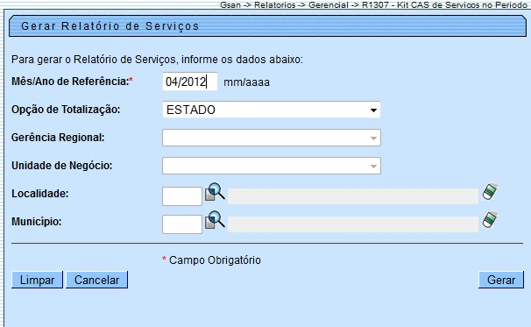
As informações do relatório são geradas por Categoria dos Imóveis (Residencial, Comercial, Industrial, Público), com totalização; e Perfil dos Imóveis (Normal, Tarifa Social, Grande, Corporativo, Grande Telemedido, Corporativo Telemedido), com totalização. O processamento das informações é executado no encerramento do faturamento com a posição de todos os grupos concluídos.
Serão disponibilizadas as informações com base nos seguintes parâmetros:
- Intervalo de Período (mês/ano);
- Totalização por Estado;
- Totalização por Gerência Regional;
- Totalização por Unidade de Negócio;
- Totalização por Localidade;
- Totalização por Município.
Depois de preencher os campos corretamente (para orientações sobre o preenchimento dos campos clique aqui), com atenção especial para o campo obrigatório Mês/Ano do Faturamento, o sistema verifica algumas consistências:
- Validar referência:
  - Caso o mês/ano da referência estejam inválidos, é exibida a mensagem Mês/Ano de Referência inválido.
  - Caso o mês/ano da referência sejam maiores que o mês/ano corrente, é exibida a mensagem Mês/Ano de Referência maior que o Mês/Ano do Faturamento.
  - Caso não existam dados nas bases de dados do resumo do módulo gerencial, com o mês/ano de referência correspondentes ao mês/ano informados, é exibida a mensagem Não existem dados gerenciais gerados para o Mês/Ano de Referência informado.
- Verificar existência da localidade:
  - Caso o código da localidade informada não exista no sistema com indicador de uso igual a “ativo”, é exibida a mensagem Localidade inexistente.
- Verificar existência do município:
  - Caso o código da localidade informada não exista no sistema com indicador de uso igual a “ativo”, é exibida a mensagem Município inexistente.
Após essas validações, clique no botão . Em seguida, o sistema gera o relatório de acordo com os dois modelos a seguir.
Atenção:
- O relatório será emitido por Categoria e Perfil.
- No rodapé do relatório constam o período de referência do faturamento e de apuração dos dados (do primeiro ao último dia do mês), acrescentado de novos dados de cadastro no relatório, quais sejam: alterações do número de economias “acrescido” e “decrescido”, e alterações de categoria.
- Além disso, foi criada uma nova tabela para guardar o histórico dessas alterações.
- Inclusões da tarifa social e exclusões da tarifa social são quantificadas através dos registros da tabela de tarifa social.
- Faturamento suspenso (Exceto motivo Isenção Tarifa Esgoto) são quantificados através dos registros da tabela do histórico de situação especial de faturamento.
- Foi acrescentada a quantidade de imóveis nos itens do relatório Resumo dos Serviços que se referem à quantidade de contas em revisão. Também foram alteradas as linhas referentes à quantidade de contas em revisão, para inclusão da quantidade de imóveis associados às contas colocadas em revisão.
- Alterado o resumo de contas, para inclusão de um novo campo que armazena o quantitativo de imóveis.
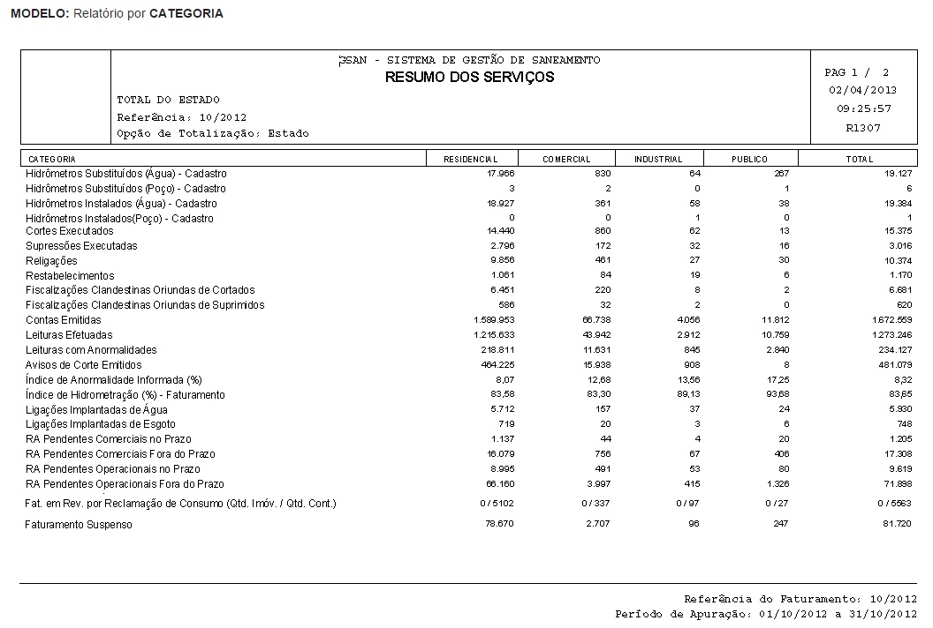
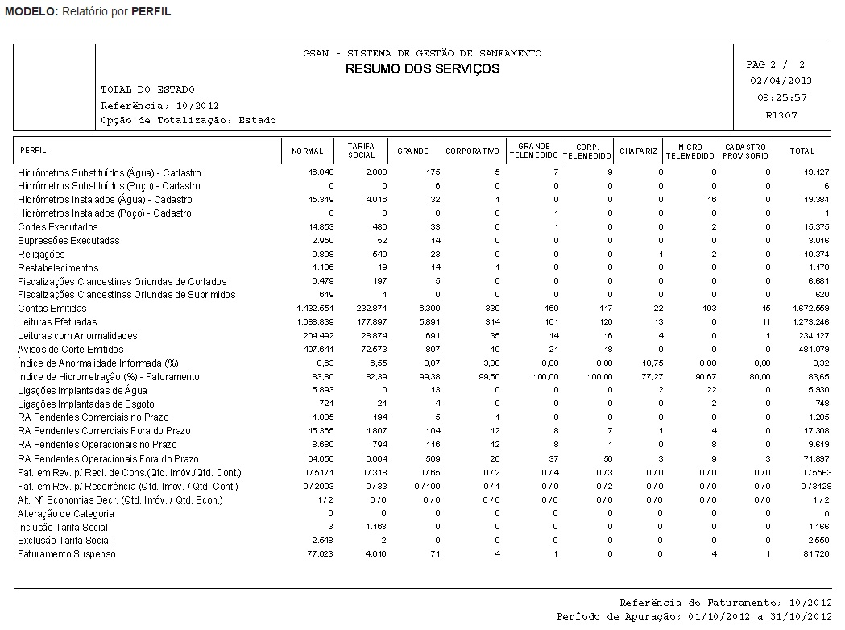

Preenchimento dos Campos
Campo | Preenchimento dos Campos
Mês/Ano Faturamento | Campo obrigatório. Informe a data neste campo, no formato MM/AAAA (mês e ano), referente à data do faturamento para geração do relatório.
Opção de Totalização | Selecione uma das opções disponibilizadas pelo sistema. Caso tenha escolhida a opção Estado, ou Estado por Gerência Regional as opções: Gerência Regional, Unidade de Negócio, Localidade, e Município ficarão indisponíveis na tela. Caso a opção de totalização seja por Gerência Regional, somente serão disponibilizadas para seleção as GRs, e as demais opções ficarão indisponíveis. Caso a opção de totalização seja por Unidade de Negócio, somente serão disponibilizadas as Unidades de Negócios, e as demais opções ficarão indisponíveis. Caso a opção de totalização seja por Localidade, somente serão disponibilizadas as Localidades, e as demais opções ficarão indisponíveis. Caso a opção de totalização seja por Município, somente serão disponibilizados os Municípios, e as demais opções ficarão indisponíveis.
Gerência Regional | Selecione uma das opções disponibilizadas pelo sistema.
Unidade de Negócio | Selecione uma das opções disponibilizadas pelo sistema.
Localidade | Informe o código da localidade do imóvel com até três dígitos ou clique em para selecionar a localidade desejada. O nome da localidade será exibido ao lado do campo. Para apagar o conteúdo do campo, clique em ao lado do campo de exibição.
Município | Informe o código do município do imóvel com até três dígitos ou clique em para selecionar o município desejado. O nome do município será exibido ao lado do campo. Para apagar o conteúdo do campo, clique em ao lado do campo de exibição.

Funcionalidade dos Botões
Botão | Descrição da Funcionalidade
 | Ao clicar neste botão, o sistema realiza uma consulta do campo desejado na base de dados do sistema.
 | Ao clicar neste botão, o sistema apaga o conteúdo do campo em exibição.
 | Ao clicar neste botão, o sistema limpa o conteúdo de todos os campos da tela.
 | Ao clicar neste botão, o sistema encerra sem salvar o que está sendo feito, e retorna para a tela de menu principal.
 | Ao clicar neste botão, o sistema comanda a geração do relatório com base nos parâmetros fornecidos.
Clique aqui para retornar ao Menu Principal do GSAN
~~NOSIDEBAR~~

